Условия оформления

Срок выполнения курсовой работы устанавливается графиком учебной работы студента заочной формы обучения. Курсовую работу рекомендуется выполнять после изучения соответствующих разделов курса.

Курсовая работа содержит четыре задачи расчетного характера и два теоретических вопроса, на которые необходимо дать обстоятельные ответы. Задание на курсовую работу составлено в ста вариантах. Номера вариантов задач и теоретических вопросов выбираются по двум последним цифрам номера студенческого билета. Например, если номер студенческого билета 961р145, то выполняется вариант 45. При номере 961р100 следует выполнять 00. Все варианты курсовой работы сведены в соответствующие таблицы.

Курсовая работа должна быть выполнена с соблюдением норм ЕСКД. Содержание курсовой работы следует излагать на одной стороне чистых листов бумаги формата А4. Обратная сторона предназначена для внесения исправлений и добавлений по результатам рецензии. Это облегчает работу над возможными ошибками и работу рецензента при повторном рецензировании курсовой работы. Результаты расчетов достаточно представлять не более чем с тремя значащими цифрами. В конце курсовой работы указывается список использованной литературы, составленный в соответствии с принятыми правилами.

Рисунки и таблицы должны быть пронумерованы и озаглавлены, на графиках должны быть четко обозначены оси координат и указан масштаб.

При вычислениях по формулам должна приводиться исходная формула, затем та же формула с подставленными в нее численными данными, и в конце – результат вычисления. Если предполагаются однотипные вычисления, то результаты рекомендуется свести в таблицу.

Оформленная курсовая работа подписывается студентом с указанием даты выполнения.

Федеральное агентство связи

Сибирский Государственный Университет Телекоммуникаций и Информатики

**Межрегиональный центр переподготовки специалистов**

**Курсовая работа**

**по курсу:** **Теория построения инфокоммуникационных сетей и систем (часть 2)**

**Выполнил**:

**Группа**: ИМС-62

**Вариант 12**

**Проверил**:_______________

Новосибирск, 2017 г.

# Здача №1

**Условие**

Определить мощность ТВ радиопередатчика Р, обеспечивающего требуемое значение напряженности электромагнитного поля в пределах заданной площади, имеющей форму круга, находящегося в пределах зоны прямой видимости при условии, что ТВ вещание ведется в N радиоканале с η оценкой качества воспроизводимых ТВ изображений, высота передающей антенны над поверхностью Земли составляет h, а приемной – h. Исходные расчетные данные согласно варианту приведены в таблице 1.

Таблица 1 – Исходные расчетные данные к задаче № 1

|  |  |  |  |  |
| --- | --- | --- | --- | --- |
| Номер  варианта | h, м | h, м | N | η |
|  |  |  |  |  |
| 12 | 110 | 17 | 21 | 3,5 |

**Решение**

Для определения мощности ТВ радиопередатчика, обеспечивающего требуемое значение напряженности электромагнитного поля в пределах заданной площади, имеющей форму круга, находящегося в зоне прямой видимости, необходимо воспользоваться выражением, полученным из интерференционной формулы Б.А. Введенского []:

(1)

где:

D – коэффициент усиления передающей ТВ антенны (для турникетной антенны D ориентировочно принимает значение числа этажей);

r0, км – радиус зоны прямой видимости;

λ, м – длина волны электромагнитного излучения радиопередатчика.

Определим неизвестные величины входящие в выражение (1). Коэффициент усиления передающей ТВ антенны для радиоканалов IV и V диапазонов принимается равным 15 (D ≈ 15) [].

Радиус зоны прямой видимости с учетом влияния атмосферной рефракции *r*0, совпадающий с радиусом действия ТВ передатчика, определяется из следующего эмпирического выражения:



Частота несущей изображения для IV и V диапазонов ТВ вещания определяется из выражения:



Частоте несущей соответствует длина волны:



Необходимая величина минимально допустимой напряженности электромагнитного поля радиосигнала изображения , которая должна быть создана в точке приема для наведения ЭДС требуемого уровня в антенных цепях телевизоров с целью обеспечения заданного качества воспроизводимых ТВ изображений, может быть определена из графиков, представленных на рисунке 1:

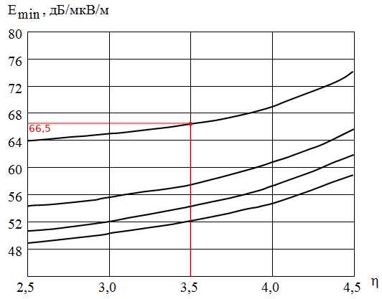

Рис. 1. Зависимости необходимых значений напряженности электромагнитного поля радиосигналов изображения в зависимости от качества воспроизводимого ТВ изображения;  
1 – IV, V-частотные диапазоны; 2 – III-частотный диапазон; 3 – II-частотный диапазон; 4 – I-частотный диапазон;



С учетом полученных данных согласно (1) мощность ТВ передатчика будет равна:



# Задача №2

**Условие**

Для цифровой системы передачи ТВ сигнала с информационным сжатием определить скорость цифрового потока С при условии, что ТВ изображение характеризуется следующими параметрами: коэффициент формата кадра *k*­Ф; число передаваемых кадров в секунду *n*; число воспроизводимых строк в кадре *z*; число воспроизводимых в изображении градаций яркости *m*; коэффициент информационного сжатия *β*. Исходные расчетные данные согласно варианту приведены в таблице 3.

Таблица 3 – Исходные данные к задаче № 2

|  |  |  |  |  |  |
| --- | --- | --- | --- | --- | --- |
| № варианта | k | n | z | m | β |
|  |  |  |  |  |  |
| 12 | 5:4 | 25 | 1050 | 32 | 5 |

**Решение**

Скорость передачи ТВ сигнала в цифровой форме С будет равна произведению частоты дискретизации f и числа двоичных символов в одном отсчете q:



где:

-- высшая частота спектра ТВ сигнала, зависящая от параметров ТВ изображения;

 -- частота дискретизации, выбираемая всоответствии с теоремой Шеннона-Котельникова;

;

Результирующая скорость цифрового потока С в цифровой ТВ системе с учетом информационного сжатия определяется выражением:



# Задача №3

Изобразить структурную схему однопролетной ЦРРЛ (одна оконечная и одна промежуточная станции) для одного дуплексного ствола и определить необходимую мощность передатчика Р, Вт при заданных исходных данных.

Исходные данные для расчетов согласно варианту приведены в таблице 4.

Таблица 4 – Исходные данные к задаче № 3

|  |  |  |  |  |  |  |
| --- | --- | --- | --- | --- | --- | --- |
| № варианта | V, ед. | R, км | f, ГГц | Р, дБВт | G, G, дБ | η; η, дБ. |
|  |  |  |  |  |  |  |
| 12 | 0,016 | 15 | 1,5 | -110,0 | 22,5 | -3,5 |

**Решение**

Определим затухание сигнала, распространяемого в свободном пространстве:





Множитель ослабления поля свободного пространства:



Определим необходимый уровень мощности передатчика для обеспечения допустимого уровня мощности на входе приемника:



где:

η, η – коэффициент полезного действия передающего и приемного антенно-фидерного тракта, ед.;

G, G – коэффициенты усиления приемной и передающей антенн, ед.;

При этом необходимая мощность передатчика равна:



**Цифровые РРЛ.** Структурные схемы оконечных и узловых станций цифровых РРЛ отличаются от структурных схем аналогичных станций аналоговых РРЛ только оконечным оборудованием. На промежуточных станциях цифровых РРЛ осуществляется регенерация сигнала, поэтому в ее структурной схеме, в отличие от ПРС аналоговой РРЛ рис. 3, будут включены демодулятор, регенератор и модулятор.

**Цифровой ствол.** Широкополосный ствол РРЛ, предназначен­ный для передачи сигналов в цифровой форме, называют циф­ровым стволом РРЛ. При организации ЦФ ствола (рис. 2) на ОРС подают ЛЦС от аппаратуры ЦСП, например ИКМ-120, по кабельной соединительной линии (КСЛ). Такой ЛЦС посту­пает в квазитроичном коде.

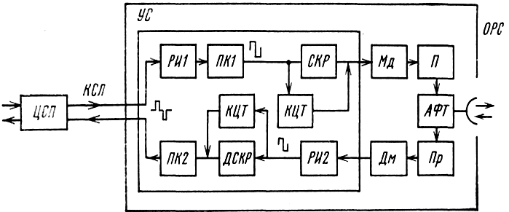

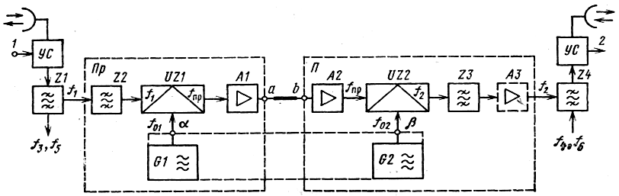Рис. 2. Структурная схема ЦФ ствола на ОРС

Рис. 3. Структурная схема ПРС с усилителем по ПЧ и отдельными генераторами

# Задача №4

**Условие**

Определить радиус зоны обслуживания базовой станции d для заданных исходных данных.

Исходные данные для расчетов согласно варианту приведены в таблице 5.

Таблица 5 – Исходные данные к задаче № 4

|  |  |  |  |  |  |  |  |  |  |
| --- | --- | --- | --- | --- | --- | --- | --- | --- | --- |
| № варианта | Тип местности | h, м | h, м | Р, дБВт | Δh,  м | f, МГц | Р,  Вт | G,  дБ | G, дБ |
|  |  |  |  |  |  |  |  |  |  |
| 12 | Городская | 60 | 3,5 | -118 | 70 | 400 | 35 | 24 | 3,0 |

**Решение**

Рассчитаем пределы радиовидимости для заданного случая согласно эмпирическому выражению:



Зададимся несколькими значениями искомого параметра d (расстояние между БС и АС) в пределах радиовидимости, где высоты подвеса антенн задаются в м, т.е. 1 км, 2 км, 3 км, 5 км, 10 км …. dmax.

Задаемся значением d = 1 км. Определим уровень мощности сигнала на входе приемника АС согласно выражению:

, (*)

где:



По рисунку 4 определим значение среднего затухание радиосигнала в городе:



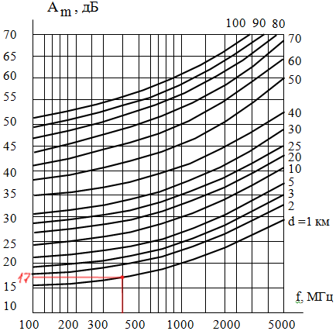

Рис. 4 Зависимость Аm(f,d)

Поправки на высоту подвеса антенн равны:





Коэффициент *k*1(f) в выражении (*) для городской местности равен 0;

k­1(f) – поправочный коэффициент, учитывающий характер искусственных препятствий на местности, дБ;

k­1(Δh) = -2 дБ – поправочный коэффициент, учитывающий степень пересеченности местности (естественные препятствия), опредяемый из рисунка 5.

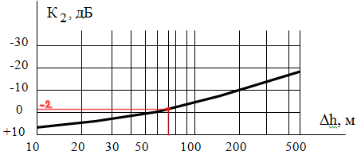

Рис. 5. Зависимость поправочного коэффициента К

от среднего колебания высот местности при f = 150 – 450 МГц

Таким образом, уровень радиосигнала на входе приемника АС, находящегося на расстоянии 1 км от БС будет равен:



Продолжение расчета для других значений d позволяет получить зависимость pвх.пр(d), и по ней определить радиус зоны обслуживания, соответствующий заданному уровню чувствительности. Сведем расчеты в таблицу 6.

Таблица 6. Зависимость pвх.пр(d)

|  |  |  |  |  |  |  |  |  |  |
| --- | --- | --- | --- | --- | --- | --- | --- | --- | --- |
| d, км | 1 | 2 | 3 | 5 | 10 | 20 | 25 | 30 | 40 |
| Аm(f,d),дБ | 17 | 19,8 | 22 | 24 | 26,8 | 29 | 32 | 34 | 37,5 |
| pвх.пр, дБВт | -71,03 | -79,85 | -85,57 | -92,01 | -100,83 | -109,05 | -113,99 | -117,57 | -123,57 |

Строим график зависимость pвх.пр(d) по проведенным расчетам занесенные в таблицу 6.

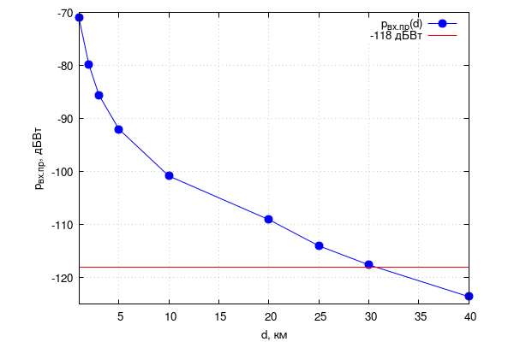

Рис. 6. Графическая зависимость pвх.пр(d)

Из графика зависимости pвх.пр(d) получаем, что для заданных условий dБС = 31 км.

# Теоретическая часть

**Вопрос №13**. Дайте определение терминам информация, сообщение, сигнал.

**Ответ**

Понятия «информация» (от лат. **informatio** - разъяснение, изложение) и «сообщение» в настоящее время неразрывно связаны между собой. Эти близкие по смыслу понятия сложны, и дать их точное определение через более простые нелегко.

**Информация** - это совокупность сведений или данных о каких-либо событиях, явлениях или предметах, то есть это совокупность знаний об окружающем нас мире.

Передача и хранение информации осуществляется с помощью различных знаков (символов), которые позволяют представить её в некоторой форме.

**Сообщени**е это совокупность знаков, отображающих ту или иную информацию. Передача сообщений (а, следовательно, и информации) на расстояние осуществляется с помощью какого-либо материального носителя, например, бумаги или магнитной ленты или физического процесса, например, звуковых или электромагнитных волн, тока и т.д.

**Сигнал** это физический процесс, отображающий (несущий) передаваемое сообщение. В качестве сигналов в настоящее время в основном используются электрические и оптические сигналы. В электронике сигналом может быть все - от компьютерных цифровых импульсов и до импульсов, модулированных радиоволнами УКВ-диапазона. Сигнал передаёт (развёртывает) сообщение во времени, то есть всегда является функцией времени. Сигналы формируются путём изменения тех или иных параметров физического носителя в соответствии с передаваемым сообщением.

Сообщения могут быть функциями времени, например речь при передаче телефонных разговоров, температура или давление при передаче телеметрических данных, спектакль при передаче по телевидению и т.п. В других случаях сообщение не является функцией времени (например, текст телеграммы, неподвижное изображение и т.д.).

Сигнал передаёт сообщение во времени. Следовательно, он всегда является функцией времени, даже если сообщение (например, неподвижное изображение) таковым не является.

*Дискретный* или дискретный по уровню (амплитуде) сигнал  это сигнал, принимающий по величине (амплитуде) только определённые дискретные значения.

*Непрерывный* или аналоговый сигнал это сигнал, который может принимать любые уровни значений в некотором интервале величин.

Дискретный по времени сигнал это сигнал, заданный только в определённые моменты времени.

Непрерывный по времени сигнал это сигнал, заданный на всей оси времени.

Например, речь является сообщением непрерывным как по уровню, так и по времени, а датчик температуры, выдающий её значения через каждые 5 мин, служит источником сообщений, непрерывных по величине, но дискретных по времени.

**Вопрос № 98.** Каким образом происходит процедура передачи обслуживания в ССР?

**Ответ**

Приведем пример процесса передачи обслуживания в сотой сети стандарта GSM:

BTS (базовая приемо-передающая станция), находящиеся примерно в центрах сот, обслуживают все MS (мобильной станции) в пределах своих сот. Если MS перемещается в пределах соты А (рис. 1), то базовая станция BTS-a обслуживает все MS, находящиеся в соте А.

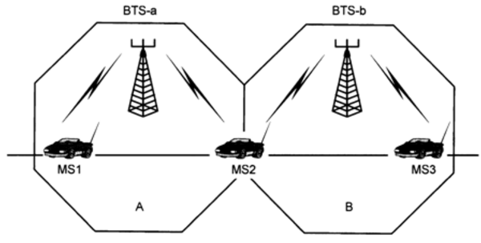

Рис. 1. Передача обслуживания в переделах двух сот A и B

При перемещении MS из соты А в соту В ее обслуживание передается от BTS-a к BTS-b. Этот процесс называется передачей обслуживания (handover).

Следует отметить, что передача обслуживания реализуется только в том случае, когда MS пересекает границу сот во время сеанса связи и связь (телефонный разговор) при этом не прерывается. Если MS находится в режиме ожидания, но перемещается из одной соты в другую, то MS просто отслеживает эти перемещения по информации сотовой сети, передаваемой по каналам управления и в нужный момент перестраивается на более сильный сигнал другой BTS.

Процедура передачи обслуживания осуществляется технически следующим образом: при перемещении MS необходимость в передаче обслуживания возникает тогда, когда качество канала связи, оцениваемое либо по уровню сигнала, либо по частоте битовой ошибки BER, падает ниже допустимого предела.

В стандарте [GSM](http://afu.com.ua/term/diapazon_gsm) данные параметры постоянно измеряются в MS как для своей соты, так и для ряда смежных сот (до 16 сот), а результаты измерений передаются в базовую станцию. По результатам этих измерений центр коммутации выбирает соту, в которую можно было бы передать обслуживание. Следует отметить, что организация передачи обслуживания основывается на измерениях, выполняемых на MS во временных слотах, свободных от передачи и приема информации. Кроме того, могут использоваться и результаты измерений, выполняемых на BSS (подсистемы BTS). Это отражается в процедуре МАНО (Mobile Assisted Hand Over) — передаче обслуживания при использовании помощи самой MS. Обязательным условием передачи обслуживания является более высокое качество канала связи в соте, по сравнению с сотой, где качество канала ниже, и из которой уже переместилась MS.

Это говорит о том, что обслуживание передается из соты с худшим качеством канала связи в соту с лучшим качеством, причем указанное различие должно быть не менее некоторой наперед заданной величины. Это важно особенно при движении MS вдоль границ соседних сот, так как если не задать величину превышения, то сотовая система будет реализовывать многократную передачу обслуживания от одной соты в другую и обратно, что увеличит загрузку всей системы нерациональной работой и снизит качество связи.

Итак, центр коммутации MSC, приняв решение о передаче обслуживания и выбрав новую соту, информирует об этом BTS новой соты, a MS через BTS старой соты выдает необходимые команды с указанием нового частотного диапазона, номера рабочего слота и т.п. MS перестраивается на новый канал и настраивается на совместную работу с новой BTS, выполняя примерно те же этапы, что и при подготовке сеанса связи, после чего связь продолжается через новую базовую станцию в новой соте. Перерыв в телефонном разговоре при таких переключениях не превышает секунды и остается практически незамеченным для абонентов.

## Список литературы

1. Телекоммуникационные системы и сети: Учебное пособие 1 том. / Б.И. Крук, В.Н. Попантонопуло, В.П. Шувалов; под ред. В.П. Шувалова .- М.: Горячая линия-Телеком, 2003-647с.
2. Телекоммуникационные системы и сети: Учебное пособие 2 том. / Г.П.Катунин, Г.В.Мамчев,В.Н. Попантонопуло, В.П. Шувалов; под ред. В.П. Шувалова .- М.: Горячая линия-Телеком, 2003- 672 с.